# Diario di lavoro

|  |  |
| --- | --- |
| Luogo | SAM Trevano |
| Data | 24.01.2018 |

|  |
| --- |
| Lavori svolti / Informazioni |
| All’inizio ho sistemato il diagramma ER in modo da avere quello definitivo recapitabile su:  <https://github.com/Bogcar/ApplicazioneDidattica/blob/master/Allegati/pianificazione.png>  Era presente un errore di rappresentazione delle chiavi primarie appartenenti alla tabella ‘statistiche’, avevo mostrato che i campi venivano identificati dagli ‘id’ delle due tabelle in relazione, quando in realtà la cosa è sottointesa.  Dopodiché ho terminato l’ultima fase di analisi, analizzando i mezzi con cui lavorerò e costi di questo lavoro.  Ho realizzato le interfacce grafiche di alcuni esercizi (presenti nelle pagine seguenti). |

|  |
| --- |
| Problemi riscontrati e soluzioni adottate |
| Nella giornata di oggi non sono stati riscontrati problemi. |

|  |
| --- |
| Punto della situazione rispetto alla pianificazione |
| La fase di analisi è terminata oggi, un giorno in anticipo rispetto a come era previsto.  Dalla prossima lezione mi dedicherò interamente alla fase di progettazione. |

|  |
| --- |
| Programma di massima per la prossima giornata di lavoro |
| Terminare con la progettazione delle interfacce ed iniziare la realizzazione dello Use Case. |

Questa è l’interfaccia riguardante l’esercizio sulle sillabe, tutte le sillabe della storia appariranno sullo schermo in ordine sparso ed il sintetizzatore vocale richiederà la sillaba da trovare.

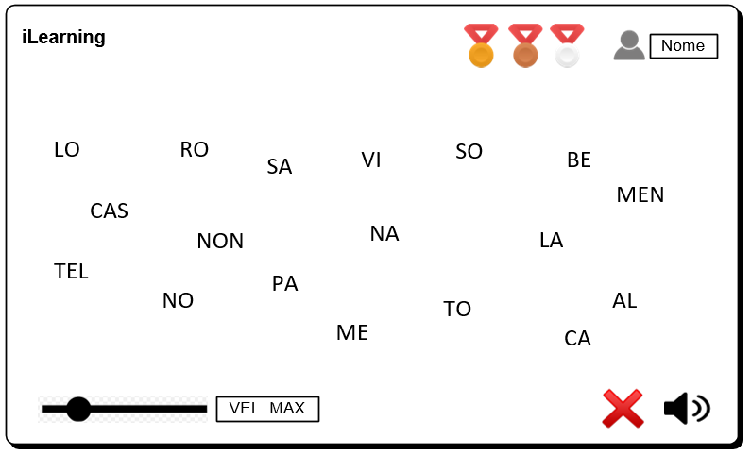

Interfaccia esercizio su una frase:

Questa è la schermata riguardante l’esercizio su una frase, all’inizio verrà richiesto all’allievo di selezionare una frase dalla storia.

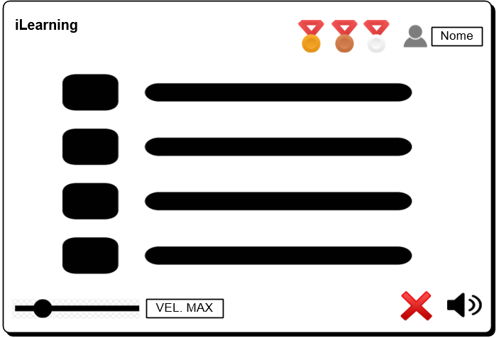

Infine, la frase scelta verrà riprodotta singolarmente in un’altra schermata dove il sintetizzatore vocale richiederà la parola da cercare all’interno della frase.

